

**GUÍA RÁPIDA DE OPERACIONES DE LA PLATAFORMA DE DISTRIBUCIÓN DE RECURSOS A MUNICIPIOS Y ORGANISMOS PÚBLICOS DESCENTRALIZADOS  
MÓDULO “ADMINISTRACIÓN”**

**ROLES DE USUARIO**



**2022-2023**

**V.1.0**

**Índice**

**Contenido**

Objetivo 3

Alcance 3

Usuario 3

Roles y Privilegios 4

Roles de Usuario 5

**Información General**

El documento muestra una guía rápida del proceso de Gestión de Recursos del Estado, el cual tiene como objetivo administrar todos los recursos que se reciben en la Secretaría de Finanzas y Tesorería General del Estado de Nuevo León, para la optimización de los procesos de las áreas correspondientes.

**Descripción del documento**

# Objetivo

Lograr que mediante el presente manual los usuarios puedan consultar los pasos a seguir para las configuraciones de roles y privilegios de usuarios para las distribuciones de recursos a municipios y organismos, así como el seguimiento correspondiente, hasta concluir con el registro de los pagos.

# Alcance

El alcance de la presente Plataforma de Distribución de Recursos a Municipios y Entidades es cumplir con los requerimientos de acuerdo a los procesos del área de Tecnologías realice en el procesamiento de la información que le compete de acuerdo al flujo indicado en sus diagramas de proceso

# Usuario

Usuarios del área de Tecnologías de la Información de la Secretaría de Finanzas y Tesorería General del Estado de Nuevo León

**Roles y Privilegios**

# Roles y Privilegios

# Roles de Usuario

**Pulsar el botón del menú principal desplegara un submenú donde elegiremos la opción “Roles de Usuario”**

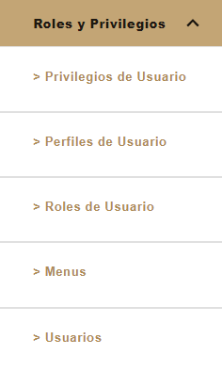

**Se mostrará la ventana principal de “Roles de Usuario”**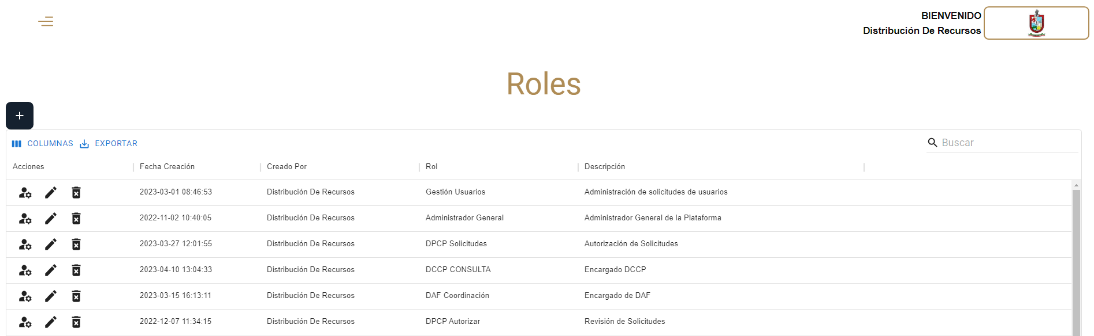

**Detalles de la columna**

|  |  |
| --- | --- |
| **Campo** | **Descripción** |
| **Acciones** | Botones de Acción disponible para interacción con el registro de la fila seleccionada |
| **Fecha Creación** | Fecha de Creación Muestra Fecha y hora de creación del registro correspondiente a la fila |
| **Creado Por** | Creado por muestra quien creo el Rol |
| **Rol** | Rol muestra diferentes roles |
| **Descripción** | Descripción muestra descripción del Rol |

**Para configurar el rol presionar el siguiente botón “Ver y Eliminar menús de el rol”**



**Al pulsar sobre un menú “Disponible” este se moverá hacia la ventana de menús “Relacionados” y viceversa**

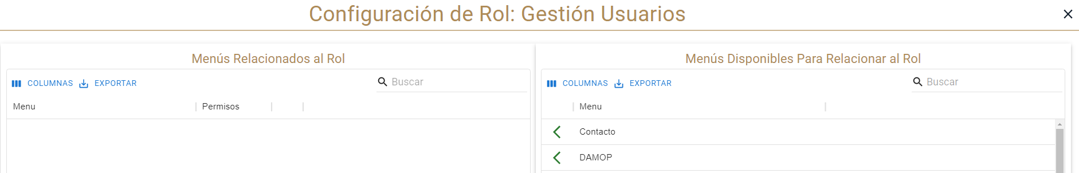

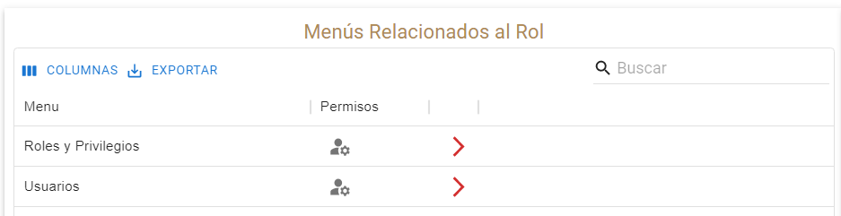

**Cuando un menú haya sido “Relacionado” al rol podremos configurar los permisos pulsando el botón  “Configuración de Permisos”**

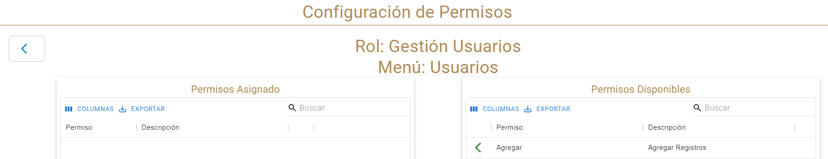

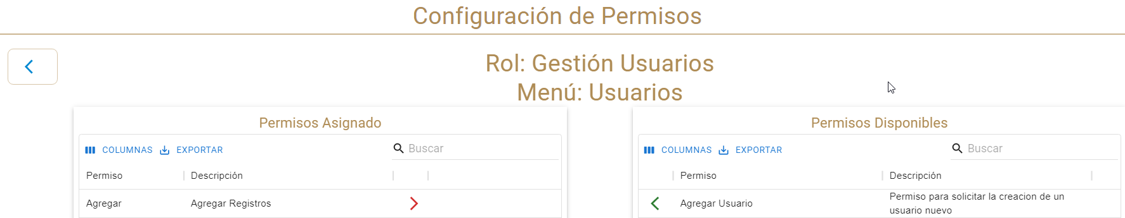

**Para editar solo la descripción del rol, clic en el botón de “Editar”**



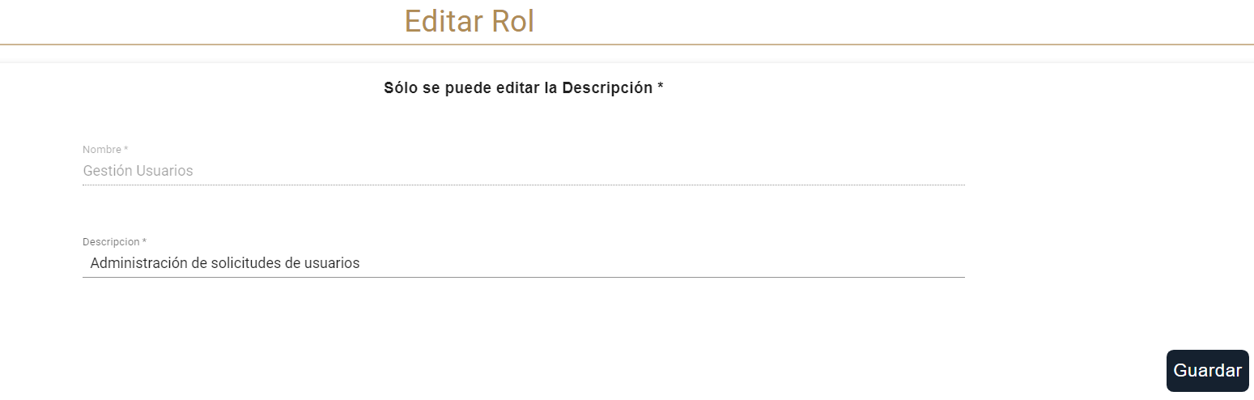

**Eliminar Rol. Esta información puede ser borrada de forma individual utilizando el botón “Eliminar Rol”, el cual eliminara el rol/fila seleccionada**



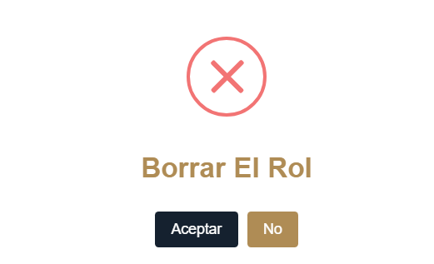

**Se puede descargar los registros utilizando el botón “Exportar”, se desplegará un menú con dos opciones, “Descargar en formato CSV” e “Imprimir”**

**“Columnas” Se pueden ocultar columnas ajustando el tamaño de la tabla.**

